Heart Disease

組員：
g06350028曾喜仙
g06350037呂奕珣

dataset欄位介紹
1.年齡
2.性別
3.cp
cp：胸痛類型
- 值1：典型心絞痛
- 值2：非典型心絞痛
- 值3：非心絞痛
- 值4：無症狀
4.trestbps
靜息血壓（入院時以mmHg為單位）
5.chol
血清膽汁酸鹽，mg / dl
6.fbs
(空腹血糖> 120 mg / dl）（1 =真; 0 =假）
7.restecg
靜息心電圖結果
- 值0：正常
- 值1：ST-T波異常（T波倒置和/或ST段抬高或抑制> 0.05mV ）
- 值2：根據Estes標準顯示可能或確定的左心室肥大
8.thalach
maximum heart rate achieved
9.exang
exang：運動誘發心絞痛（1 =是; 0 =否）
10.oldpeak
oldpeak =由運動相對於休息引起的ST壓低
11.斜坡
斜率：峰值運動ST段的斜率
12.ca
ca：主要血管的數量（0-3），由熒光染色
13.thal
3 =正常; 6 =固定缺陷; 7 =可逆性缺陷
14.num（預測屬性）
diagnosis of heart disease (angiographic disease status)
-- Value 0: < 50% diameter narrowing
-- Value 1: > 50% diameter narrowing
(in any major vessel: attributes 59 through 68 are vessels)

流程圖

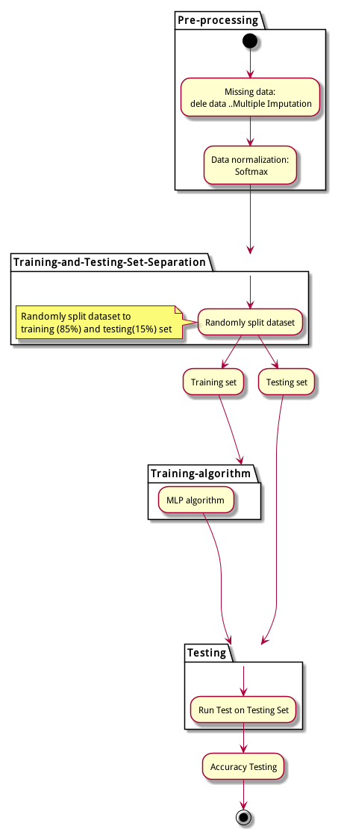

類神經結構
第一層activation:Swish ,batch normalization neural=2048
dropout層:26%
第二層activation:relu ,batch normalization neural=2048
dropout層:26%
輸出層activation:softmax,batch normalization

可以觀察train &test中的準確度
可以看到他們之 間有誤差

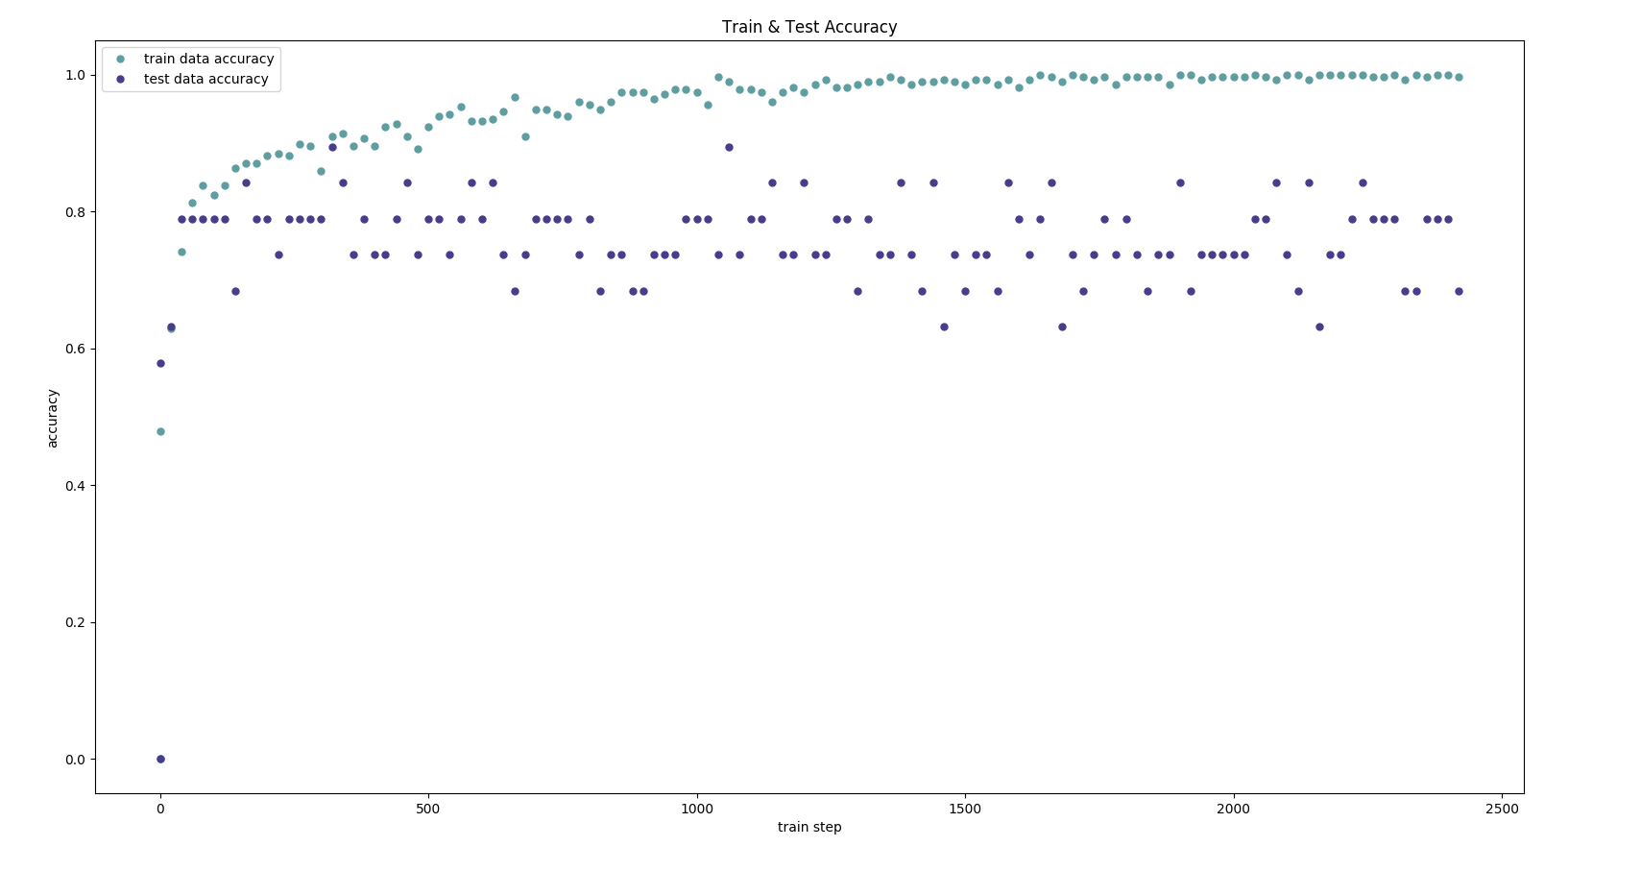

Test data : cross entropy & parameter
可以觀察哪些input 變數類神經沒有辦法預測的很好

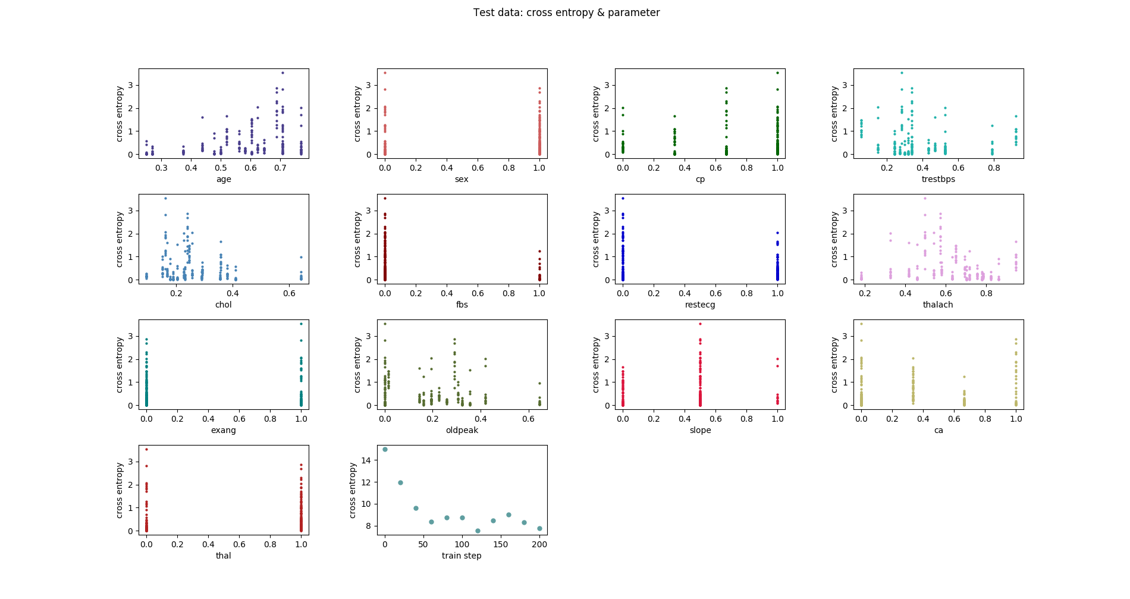

train data : cross entropy & parameter
可以觀察哪些input 變數類神經沒有學的很好
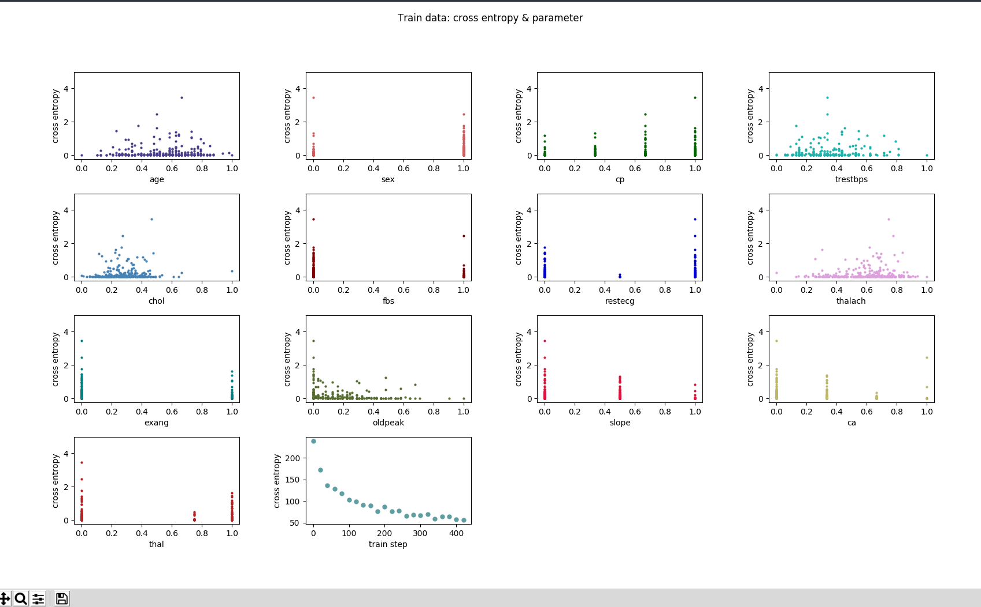

結果
loss: cross entropy
準確度：
train accuracy:100%
test accuracy:~80%

